Шифр _____________

Муниципальный этап олимпиады младших школьников
Окружающий мир
4 класс
2020-2021 учебный год

Сегодня у вас есть возможность показать свои знания и умения по окружающему миру
Находчивость, упорство, стремление к успеху, терпение – приведут вас к победе!
На выполнение работы вам дано 60 минут.
Внимательно читайте инструкции к выполнению заданий. ЖЕЛАЕМ УДАЧИ!

Вопрос - | ответ
1.Где раньше встречают Новый год - в Иркутске или в Москве?
2. Пары названий составлены по принципу "страна - материк". Одна из пар неверная. Напиши её правильно.
Россия - Евразия
Египет - Африка
Китай - Азия
Австралия - Австралия
3. Можно ли начертить в натуральную величину план вашего школьного участка? Чем можно воспользоваться, чтобы хватило тетрадного листа?
4.Какое насекомое называют великим опылителем?

5. От чего зависит смена времен года на планете Земля?

6. Воображаемая линия, которая опоясывает земной шар и делит его на Северное и Южное полушария, - это...
7. Земля находится на том же расстоянии от Солнца, что и Луна. Но поверхность Луны нагревается днем до +100⁰С, +170⁰С. А ночью остывает до -200⁰С. Почему же наша планета никогда не нагревается и не остывает, как Луна?
8. Наша Земля постоянно изменяется: возникают овраги, разрушаются горы, на их месте образуются равнины. Ученые говорят, что изменение поверхности Земли - это результат работы трех "великих мастеров". Что это за мастера?
9. Согласен ли ты с утверждением, что чем ниже температура воздуха, тем испарение идет медленнее, а чем выше температура воздуха, тем испарение идет быстрее?
10. Почему при сжигании почвы появляется неприятный запах?

Задание 1
Ребята посадили небольшой еловый лес. Они тщательно за ним ухаживали: все дорожки в лесу заасфальтировали, каждую тропинку выпалывали, выгребали и убирали опавшую хвою. С течением времени все елочки перестали расти, и постепенно лес погиб. Почему?
Ответ: ____________________________________________________________
______________________________________________________________________________________________________________________________________________________________________________________________________
______________________________________________________________________________________________________________________________________________________________________________________________________

Задание 2
В моря впадает множество рек. Почему же тогда моря не переполняются и не заливают сушу?
Ответ: ____________________________________________________________
______________________________________________________________________________________________________________________________________________________________________________________________________
______________________________________________________________________________________________________________________________________________________________________________________________________

Задание 3
Какое значение имеет для человека испарение пота с поверхности кожи?
Ответ: ____________________________________________________________
______________________________________________________________________________________________________________________________________________________________________________________________________
______________________________________________________________________________________________________________________________________________________________________________________________________

Задание 4
Не любят люди болота: комары, мошкара... Но в то же время экологи призывают охранять болота. Почему?
Ответ: ____________________________________________________________
______________________________________________________________________________________________________________________________________________________________________________________________________
______________________________________________________________________________________________________________________________________________________________________________________________________

Задание 5
На привале туристы нечаянно рассыпали всю соль. Она смешалась с песком. Как быть?
Ответ: ____________________________________________________________
______________________________________________________________________________________________________________________________________________________________________________________________________
______________________________________________________________________________________________________________________________________________________________________________________________________

Задание 6
Разреши спор двух учеников. Один утверждает, что торф легче воды, другой - что он может быть тяжелее воды. Кто прав и почему?
Ответ: ____________________________________________________________
______________________________________________________________________________________________________________________________________________________________________________________________________
______________________________________________________________________________________________________________________________________________________________________________________________________

Задание 7
Как ты думаешь, какие из животных - растительноядные, хищные, всеядные - наиболее приспособлены к жизни в природе? Почему?
Ответ: ____________________________________________________________
______________________________________________________________________________________________________________________________________________________________________________________________________
______________________________________________________________________________________________________________________________________________________________________________________________________

Задание 8
Вставь пропущенные стадии развития животных.

А) икринка – малёк - __________________
Б) яйцо - _________________ – куколка – жук
В) икринка -___________________– лягушка
Г) яйцо – личинка -___________________.- бабочка

Задание 9
На контурной карте мира подпиши все названия материков и океанов.
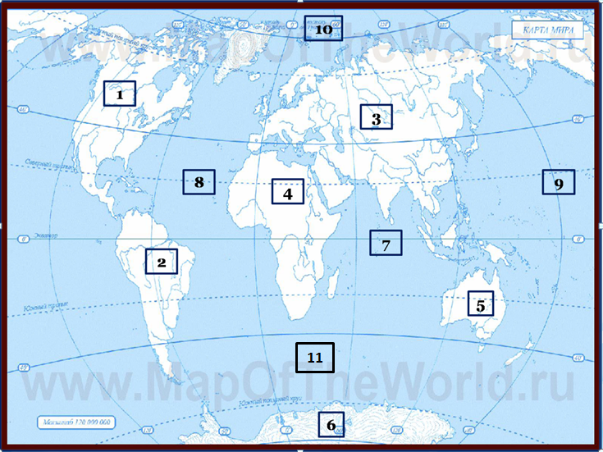
1 – | 6 –
2 – | 7 –
3 – | 8 –
4 – | 9 –
5 – | 10 –
11 –

Задание 10
Вычеркни лишнее слово в каждой из данных групп:

Степь | Пустыня | Тайга
тюлень | верблюд | белка
ковыль | ушастый ёж | бурый медведь
степной орёл | песчаный удавчик | глухарь
дрофа | верблюжья колючка | кедровка
суслик | морошка | карликовая ива

Задание 11
Кирилл три месяца наблюдал за тем, какой корм предпочитают прилетающие к кормушке птицы. На основе этих наблюдений он составил таблицу. Используя данные таблицы, помоги Кириллу сделать вывод о том, какой корм является универсальным для всех зимующих птиц.

Вид птицы | Семя подсолнуха | Пшено | Овёс | Хлеб | Сало | Зерновая смесь
Воробей | + | + | + | + | - | +
Синица | + + | - | + | + | + + | +
Снегирь | + + | - | + | + | - | -
Дятел | + - | - | + | + | + | -

Вывод: наблюдения дали возможность установить, что универсальным кормом для всех зимующих птиц является _____________________________
______________________________________________________________________________________________________________________________________________________________________________________________________.
Задание 12
Подчеркни, кто относится к земноводным животным.
Питон и обезьяна; Варан и баран;
Тритон и квакша; Черепаха и крокодил.

Задание 13
Вставьте на место пропусков числа: 600, 60-80, 70, 5-6, 200
1) В скелете взрослого человека более ……………. костей.
2) В теле человека более …………… мышц.
3) В теле взрослого человека …………. литров крови
4) Пульс здорового человека ……………… ударов в минуту.
5) Если сложить длину всех кровеносных сосудов человека. То получится линия в ………………. километров.

Задание 14
На схеме укажи стрелкой направление течения реки. Подпиши названия частей реки, правый и левый берега.

Задание 15
Дети из посёлка, который находится на западе, пошли в лес на восток. В каком направлении дети должны возвращаться в посёлок?
А) восток; Б) запад; В) север; Г) северо-восток

Задание 16
Установи соответствие и соедини стрелкой правильные ответы.
1.Он объединил под своей властью большинство восточнославянских племён. При нём возникло древнерусское государство со столицей в городе Киеве | А) Пётр Первый
2.Его первым стали именовать «царём всея Руси». При нём появились в России приказы, стрелецкое войско, печатная изба | Б) Владимир Красное Солнышко
3.Он начал преобразования в государстве, заставил россиян учиться у европейцев. В годы его правления Россия была провозглашена империей | В) Князь Олег
4.Этот князь был умелым воином и мудрым правителем. русский народ дал ему ласковое прозвище. Он ввёл христианство на Руси и превратил её в огромную державу | Г) Александр II

Свой ответ внеси в таблицу:
1 | 2 | 3 | 4

Задание 17
Выбери и подчеркни, к кому обращались жители Нижнего Новгорода с такими словами: «Встань, храбрый князь, возглавь ополчение против польских панов, засевших в Кремле. А мы уж, простые люди, не пожалеем ни денег, ни жизни, чтобы изгнать чужеземцев с русской земли!»
- К князю Александру Невскому
- К князю Дмитрию Пожарскому
- К князю Игорю

